Programma van Eisen

Naam: Mohamed Sliman

Leerlingnummer: 2094185

Datum: 08-11-2021

Versie:

InhoudsopgaveInleiding 3

Bedrijf 3

Probleemstelling 3

Doelgroep(en) 3

Vormgeving 3

Informatiebehoefte 3

Overig 3

# Inleiding

NewApps heeft van de eigenaar van het restaurant Excellent Taste de opdracht gekregen voor het ontwerpen van een applicatie waarmee de reserveringen automatisch verwerkt kunnen worden. Bovendien moeten de bestellingen door deze applicatie verwerkt kunnen worden. Deze applicatie zal het huidige bestelsysteem en het papieren reserveringssysteem vervangen. De automatisering is voort gekomen uit meerdere problemen die plaats vonden als het handmatig gebeurde. Vandaar dat het restaurant over wil stappen op een geautomatiseerd systeem.

# Bedrijf

Het restaurant Excellent Taste is een restaurant waar lunches en diners geserveerd worden. Meestal is het zo druk dat tafels gereserveerd moeten worden. Als gasten zonder te reserveren komen, is de kans groot dat zij moeten worden weggestuurd omdat alle tafels bezet zijn. Op dit moment worden de reserveringen op papier bijgehouden. De drank- en eetbestellingen worden wel geautomatiseerd verwerkt. De eigenaar L verhoeven heeft ingezien dat een geautomatiseerd systeem handiger is dan pen en papier. Met dit systeem komen er minder tot geen fouten voor.

# Probleemstelling

/*Beschrijf kort waarom er een nieuwe applicatie wordt gebouwd. Geef een algemene beschrijving van de applicatie en van de belangrijkste doelen van de applicatie. Betrek hierbij ook de consequenties voor de organisatie en haar medewerkers.*/

In het restaurant Excellent Taste blijkt dat het personeel veel fouten maakt bij het noteren van de tafelreserveringen. Daarom wilt het restaurant een foutloos systeem dat vooruit denkt. Wij van NewApps gaan daarom een applicatie ontwikkelen waarin er vrijwel geen fouten kunnen worden gemaakt, maar ook een die verder denkt. Het personeel moet zonder problemen een bestelling kunnen afnemen en het vervolgens verwerken in het geautomatiseerde systeem. Dit systeem moet dan alle gegevens van de klant bevatten. Er staat duidelijk vastgelegd wat de status is van de tafels. Het systeem is ook gekoppeld aan de voorraadbeheer zodat alles overzichtelijk blijft qua voorraad.

Deze automatisering zorgt voor makkelijkere werkomstandigheden voor de medewerkers. Ook het restaurant zelf gaat erop vooruit, er zijn minder fouten en meer tijd voor andere taken.

# Doelgroep(en)

De applicatie is bestemd voor het personeel en de leidinggevenden van het restaurant dus niet voor de klanten.

# Vormgeving

Beschrijf de vormgeving van de website (kleuren, lettertypes). Gebruik eventueel een vlekkenplan om de grove indeling van de vensters weer te geven.

De opdrachtgever heeft expliciet aangegeven dat de lay-out er niet toe doet. Als de applicatie ontwikkelaar ben ik dan ook van plan om me te focussen op de functionaliteiten van de applicatie.

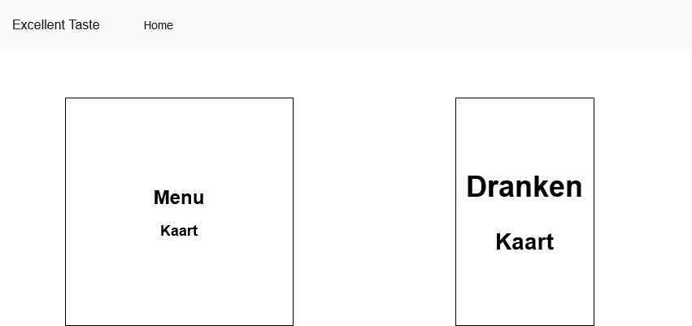

# Informatiebehoefte

Beschrijf globaal in welke informatiebehoefte de applicatie moet voorzien; dat wil zeggen welke overzichten en rapportages door de applicatie gegenereerd moeten worden.

De applicatie moet voorzien zijn van de gerechten voorraad en de dranken voorraad. Ook moet er een overzicht te zien zijn van het aantal tafels en welke nog beschikbaar zijn. Verder moeten de klant gegevens ook zichtbaar zijn denk hierbij aan (naam, telefoonnummer, datum reservering, aantal personen.

# Overig

Geef hier andere relevante informatie, indien nodig.